Situatie | Een naaikamer inrichten    fisme.science.uu.nl/toepassingen/29223/
Beschrijving | Praat met je cursist over de inrichting van een kamer.  Iedereen kent de situatie dat er in een kamer nog een meubel bij moet, of dat er iets vervangen moet worden. Hoe bereiden mensen zich daar op voor? Het kan handig zijn om een plattegrond te maken.  Ga het liefst uit van een eigen situatie, en laat de cursist schetsen hoe de kamer er uit ziet.  Je kunt ook gebruikmaken van onderstaande situatie.  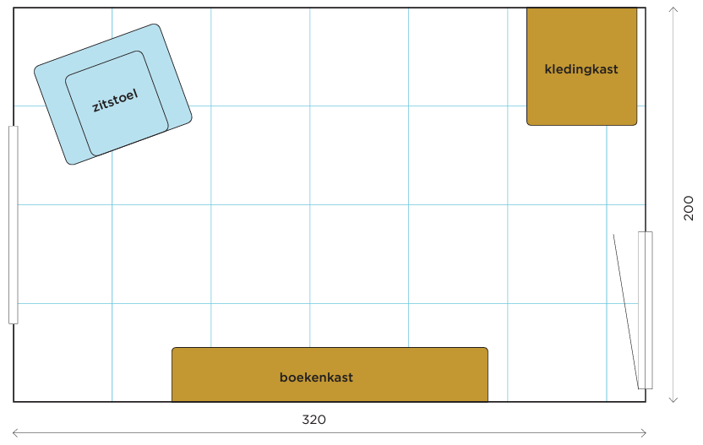  Katy maakt van een kamer een naaiatelier. Een naaimachine heeft ze al. Ze heeft nog een stoel, een werktafel en een grote spiegel nodig.  - Bekijk de plattegrond van haar werkkamer.  - Waar zou je de nieuwe meubels kunnen neerzetten?  De getallen 320 en 200 (lengtes in cm) moeten dan natuurlijk gaan leven. Probeer tijdens het praten deze maten concreet te krijgen. Vergelijk bijvoorbeeld deze maten met de kamer waar je op dat moment in zit. Hoe concreter hoe beter.  Vervolgens praat je over nieuwe elementen die er bij komen in de kamer (stoel, werktafel). Laat de cursist schetsen.  Juist het zelf kunnen tekenen (op eenvoudige wijze) is een belangrijke rekenkundige (meet)activiteit die ondersteuning biedt bij ruimtelijk voorstellingsvermogen.
Lees meer | Deze situatie is overgenomen uit het boekje 'Voor jezelf beginnen' van de reeks Succes Rekenen:  www.fisme.science.uu.nl/toepassingen/28907  Daarin staat in feite centraal wat iemand die een eigen 'onderneming' (in dit geval een naaiatelier) wil beginnen allemaal voor stappen moet zetten om dit voor elkaar te krijgen, en welke reken-vaardigheden daarbij (bewust of onbewust) een rol spelen.

